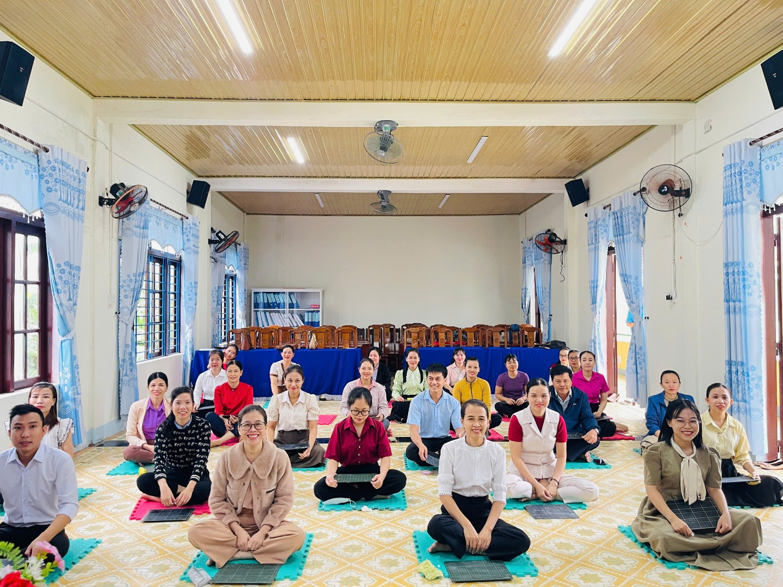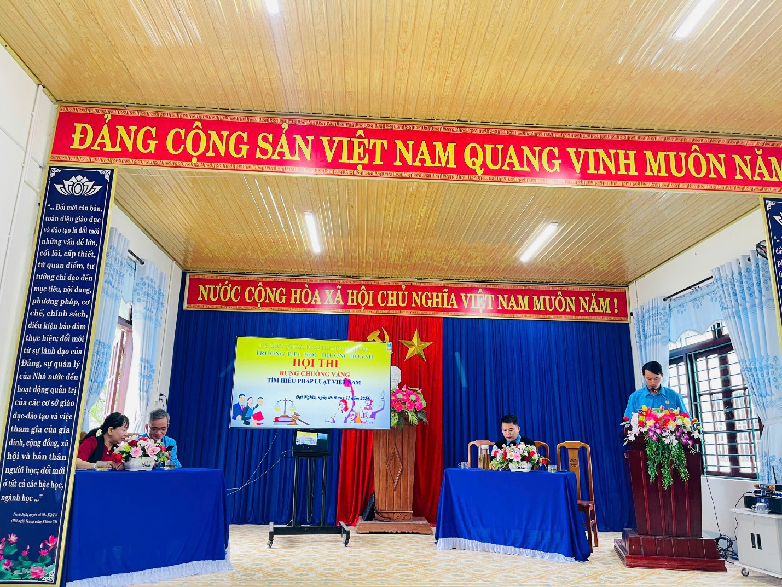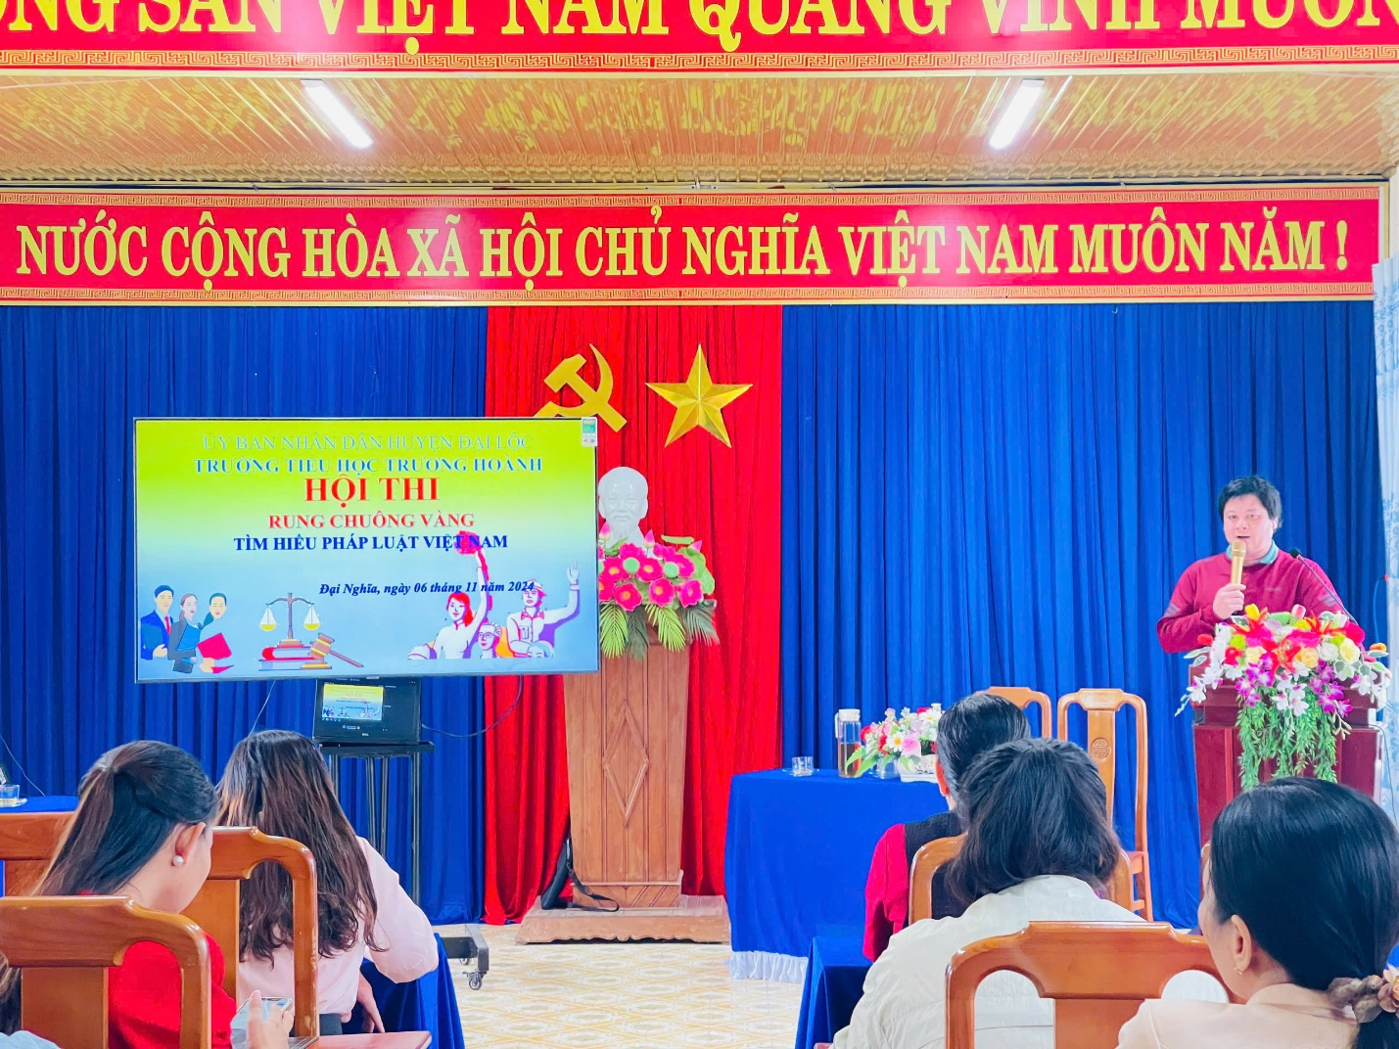Căn cứ Công văn số 400/PGDĐT-NGLL ngày 07/10/2014 của Phòng GDĐT huyện Đại Lộc V/v tổ chức hưởng ứng Ngày Pháp luật Việt Nam năm 2024; Trường Tiểu học Trương Hoành phối hợp với BCH Công đoàn tổ chức Hội thi “Rung chuông vàng” cho Đoàn viên Công đoàn hưởng ứng Ngày Pháp luật Việt Nam năm 2024.

